إلقاء النفايات غير المشروع

ما هي المواد الملقاة عادة؟
لقد رأينا جميعاً نفايات ملقاة. يسهل التعرف على بعض أنواع إلقاء النفايات غير القانوني أكثر مقارنة بالأنواع الأخرى.

مخبأة في مكان ظاهر للعيان
النوعان الأكثر شيوعاً من النفايات المبلغ عنها إلينا هما النفايات المنزلية (٪19 من جميع تقارير النفايات) والنفايات السائلة (٪17). تبرز الأدوات الكهربائية الكبيرة والأثاث عند رميها. وبالمثل، ليس من السهل إخفاء الشركات التي تضخ النفايات في الأماكن التي لا ينبغي إلقاءها فيها.
تقارير النفايات التي تم إيداعها لدى وكالة حماية البيئة EPA خلال السنة المالية 2021-2022
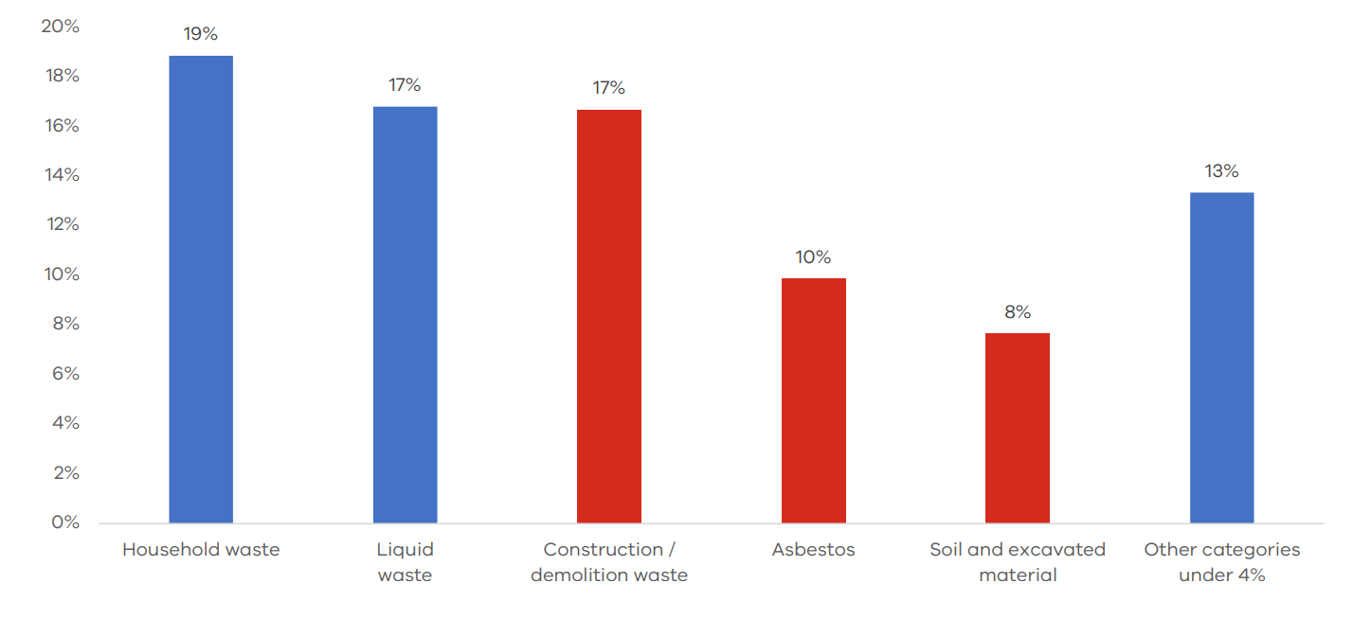
قد يكون التعرُّف على الفئات الثلاث التالية أكثر صعوبة. غالباً ما يتم إلقاء نفايات البناء في قطع أرض فارغة أو مواقع بناء أخرى. يمكن أن يكون الأسبستوس في شكل صفائح أو كتل أو موجود في مجموعة واسعة من المنتجات. قد لا تبدو كومة التربة في الحديقة في غير مكانها حتى يُظهر الاختبار أنها ملوثة.
على الرغم من صعوبة اكتشاف هذه المواد في كثير من الأحيان، إلا أنها تشكل خطورة على مجتمعنا المحلي ويصعب إزالتها من بيئتنا.
لا يتم الإبلاغ كثيراً عن الإطارات والبطاريات التي تم إلقاءها. كلاهما من مخاطر الحريق الرئيسية التي يمكن أن تلوث بيئتنا بالمواد الكيميائية السامة.
إذا كان هناك شيء يبدو في غير محله، فأبلغنا به عبر الإنترنت أو عن طريق الاتصال بالرقم 842 372 1300.

هل تسوء الأمور؟
من الصعب تحديد ما إذا كان هناك المزيد من حالات إلقاء النفايات غير القانوني الآن مقارنة بالسنوات الماضية. ما نعرفه هو أن:
- يُبلَّغ سكان ولاية فيكتوريا بشكل متزايد عن الجرائم البيئية، و
- قدرتنا على تتبع النفايات الخطرة أفضل مما كانت عليه من قبل.
زادت تقارير النفايات المقدمة إلينا بنسبة 14٪ في 21-2020 و8٪ أخرى في 22-2021. من المحتمل أن تكون هذه الزيادات مرتبطة بعمل سكان ولاية فيكتوريا من المنزل ورؤيتهم المزيد من حالات جرائم النفايات كل عام. للمقارنة، زادت تقارير الازعاج/الضوضاء بأكثر من الضعف في
21-2020 وزادت بنسبة ٪21 أخرى في 22-2021.
مع ورود المزيد من التقارير:
- يكون لدى ضباطنا المزيد من البيانات لربط الجرائم وتحديد الجناة
- يتحسن فهمنا للاتجاهات في جرائم النفايات.
يساهم كل تقرير إلقاء نفايات غير قانوني نتلقاه في استجابتنا لجرائم النفايات. هدفنا دائماً هو منع الضرر الناجم عن التلوث والنفايات.
أبلغ عن حادثة إلقاء نفايات غير قانوني عبر الإنترنت أو عن طريق الاتصال بالرقم 842 372 1300.

